1. Četvorougao koji dva para paralelnih stranica naziva se paralelogram.

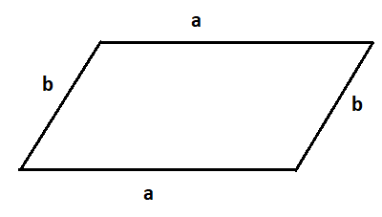
- netačno
- tačno

2. Na datoj slici je:

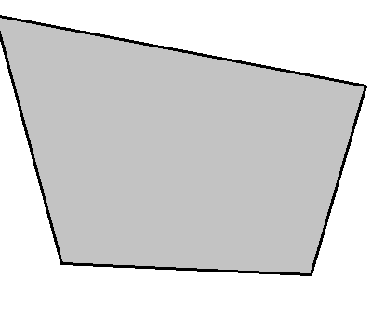
- mnogougao
- četvorougao

3. Nepoznati ugao četvorougla sa slike iznosi:

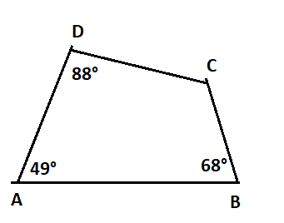
- 195°
- 155°
- 185°

4. Četvorougao koji nema nijedan par paralelnih stranica naziva se:

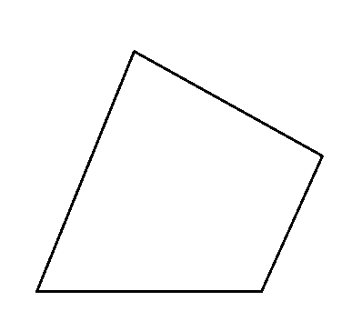
- paralelogram
- pravougaonik
- trapezoid

5. Mogu li unutrašnji uglovi četvorougla biti : 58°, 123°, 105° i 75 °?
- ne
- da

6. Duž koja spaja dva naspramna temena četvorougla naziva se ___________.

7. Zbir spoljašnjih uglova četvorougla iznosi:
- 540°
- 720°
- 180°
- 360°

8. Može li ugao četvorougla imati 4 oštra ugla?
- da
- ne

9. Zbir unutrašnjeg i njemu susjednog spoljašnjeg ugla četvorougla iznosi:

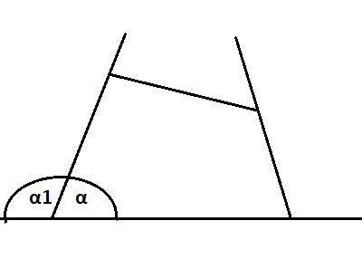
- 180°
- 360°

10. Tačke A , B , C i D na datoj slici su:
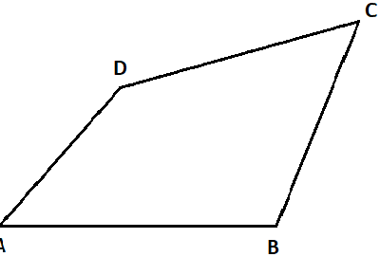
- temena četvorougla
- uglovi četvorougla

11. Mera nepoznatog spoljašnjeg ugla δ1 četvorougla sa slike iznosi:

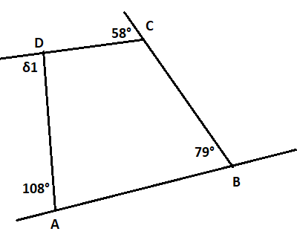
- 83°
- 99°
- 93°

12. Četvorougao na datoj slici je:

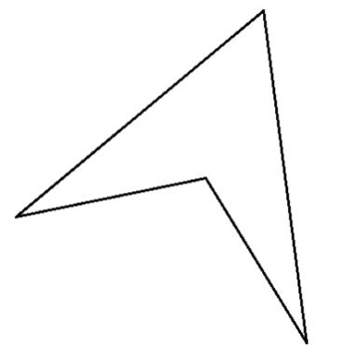
- nekonveksan
- konveksan

13. Nepoznati ugao γ četvorougla sa slike iznosi:
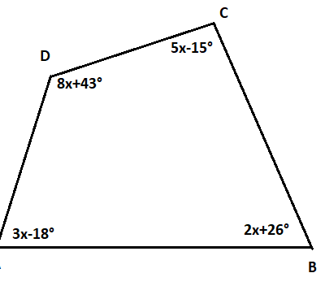
- 95°
- 75°
- 83 °
- 67 °

14. Nepoznati ugao β četvorougla sa slike iznosi:

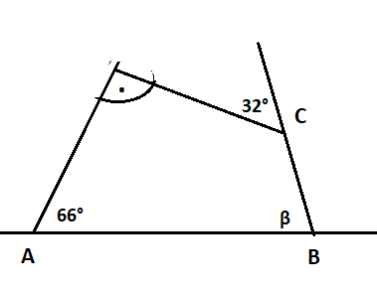
- 98°
- 78°
- 34°
- 56°

15. Četvorougao koji ima jedan par paralenih stranica naziva se:

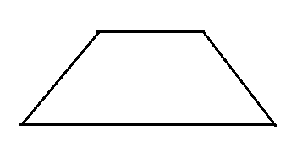
- paralelogram
- trapez

16. Stranice susjedne stranici CD na datoj slici su:
- AD i AB
- AD i BC
- AB i BC

17. Zbir unutrašnjih uglova četvorogla iznosi:
- 310°
- 360°
- 180°

18. Stranica naspramna stranici AD u datom četvorouglu je stranica:

- CB
- AB

19. Temena A i C na datoj slici su :
- naspramna temena
- susedna temena

